

JIU JIANG UNIVERSITY
《基础Java》
期末设计

项目名称 超市商品管理系统
院 系 计算机与大数据科学学院
专 业 计算机科学与技术
班 级 计科A2253
姓 名 谭立俊、胡豪邦、丁永华
教 师 汪海滨
二〇二三年十二月
目 录

1 简介 1
2 分析 2
1） 超市商品管理系统 2
2） 功能 2
3 设计 3
2） 程序思路： 3
2、功能详述 3
1） 初始界面： 7
5 小结 8
附录 部分源代码 9

1 简介
超市商品管理系统是一款专为超市、便利店等零售业场所设计的全面解决方案。它能够帮助商家了解超市商品的库存，方便及时进货，出售商品，旨在帮助商家实现高效运营，提升顾客满意度，提高超市运营效率。同时超市员工也可以通过注册员工账号，及时了解超市商品状态。

分析
- 超市商品管理系统
我们的目标是帮助超市通过我们的系统，帮助超市管理员对超市商品高效地管理。我们的目标是减轻超市管理员负担，避免出现超市商品不足的情况，可以及时地进货。
- 功能
  - 登入
  - 注册
  - 进货
  - 出售商品
  - 充值
  - 提现

设计
1、界面设计
- 首先界面中心是三个输入框需要输入账号密码，界面下端是注册和登入按钮。注册界面需要输入账号和两次密码。通过登入按钮可以进入超市商品管理系统对商品进行操作，如：出售商品，进货。
- 程序思路：
1、首先需要注册账号
2、注册好后系统将把账号和密码写入到一个文件中
3、登入账号
4、对超市商品进行操作
1）进货
2）出售商品
3）充值
4）提现

2、功能详述
1）程序流程图
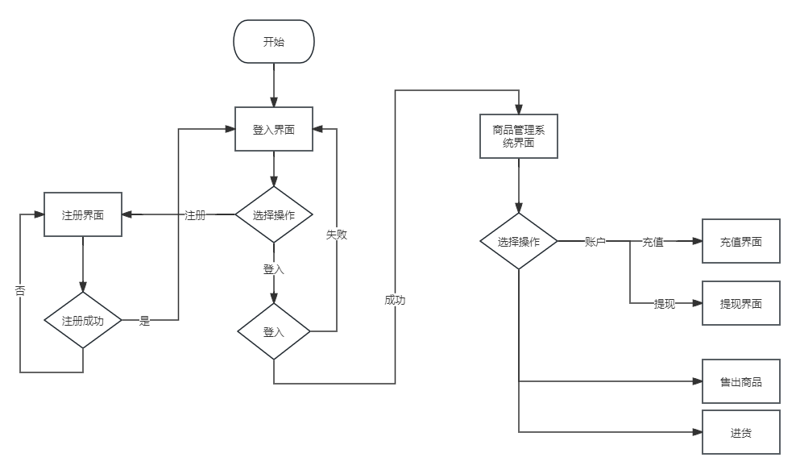
2）类图
- 封装界
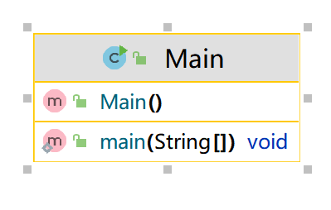
- 用户数据读取
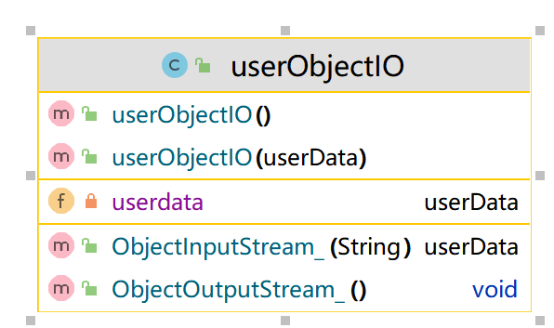
- 用户数据类
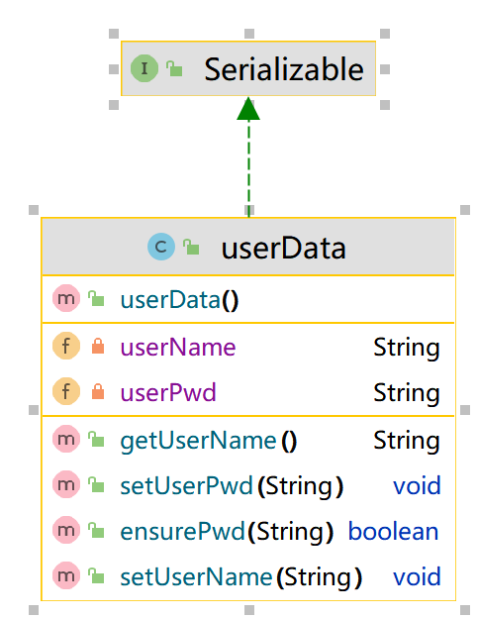
- 商品数据读取类
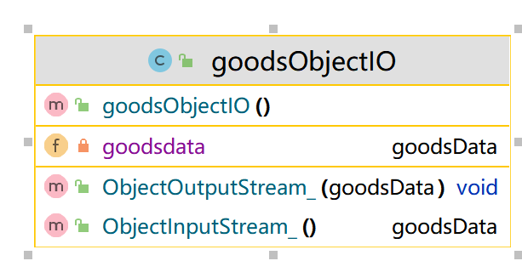
- 商品数据类
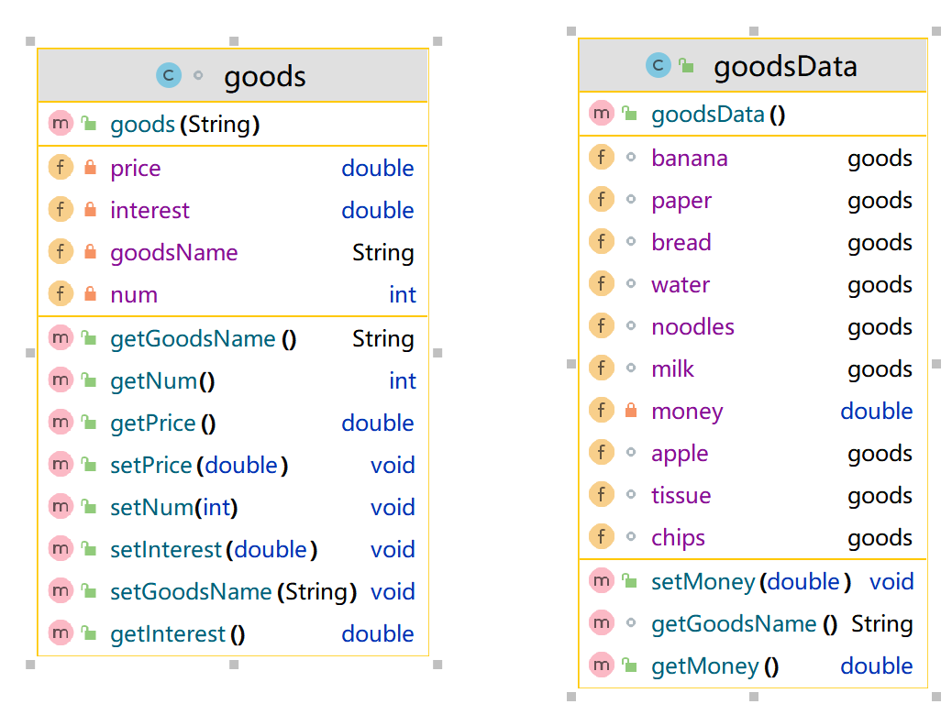
- 商品管理界面
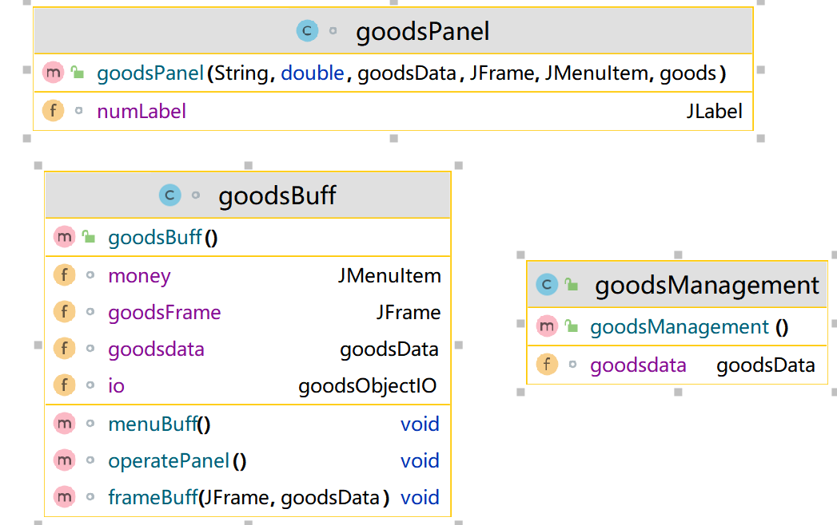
- 注册界面
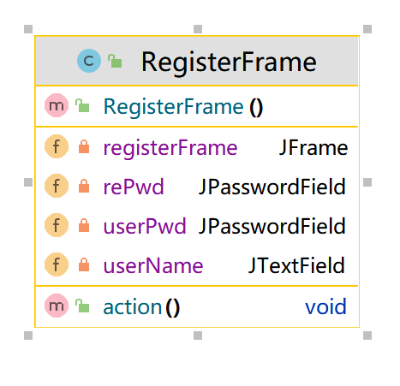

4 实现

初始界面：
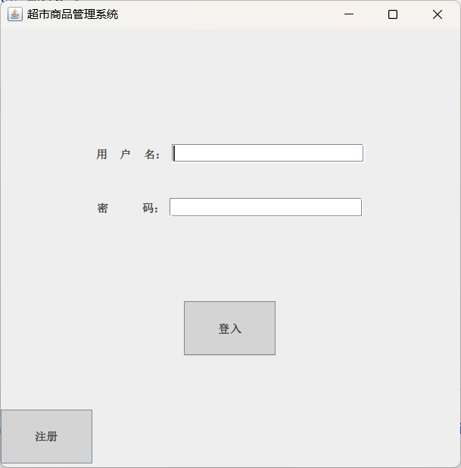

- 注册界面
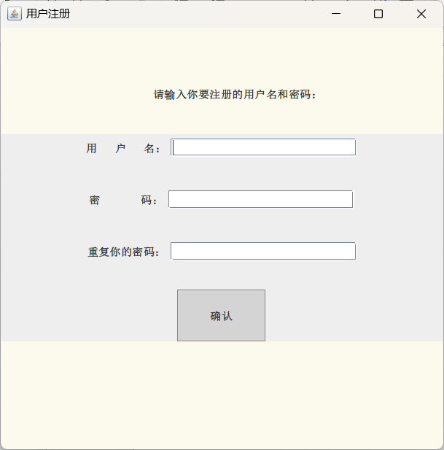
- 商品管理界面
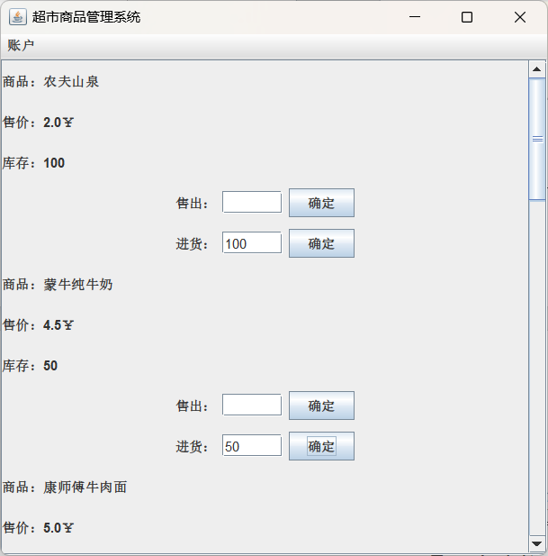

5 小结
如今超市深入我们的生活，为我们带来了便利，这也是我们做这个程序的初衷，但这只是简单的一个功能，我们的想法是能做一个庞大的超市商品管理系统，现在只解决了进货和出售商品的程序，可以根据现有库存解决智能进货问题，还可以实现检测商品的保质期来智能清理库存，还可以实现商品出售实时更新功能。这是我们最初的想法。

附录 部分源代码
package jju.soft;
import javax.swing.*;
import java.awt.*;
import java.awt.event.ActionEvent;
import java.awt.event.ActionListener;
import java.io.IOException;
public class goodsManagement {
goodsData goodsdata;
public goodsManagement() throws IOException, ClassNotFoundException {
goodsObjectIO io = new goodsObjectIO();
goodsdata = io.ObjectInputStream_();
JFrame goodsFrame = new JFrame("超市商品管理系统");
goodsBuff buff = new goodsBuff();
buff.frameBuff(goodsFrame,goodsdata);
buff.menuBuff();
buff.operatePanel();
goodsFrame.setVisible(true);
}
}
class goodsBuff{
JFrame goodsFrame;
JMenuItem money;
goodsData goodsdata;
goodsObjectIO io;
void frameBuff(JFrame goodsFrame, goodsData goodsdata){
this.goodsFrame = goodsFrame;
goodsFrame.setBounds(450,150,500,500);
goodsFrame.setDefaultCloseOperation(JFrame.EXIT_ON_CLOSE);
goodsFrame.setLayout(new GridLayout(1,1));
this.goodsdata = goodsdata;
io = new goodsObjectIO();
}
void menuBuff(){
JMenuBar account = new JMenuBar();
JMenu menu = new JMenu("账户");
money = new JMenuItem("余额："+goodsdata.getMoney()+"￥");
JMenuItem addMoney = new JMenuItem("充值");
JMenuItem drawMoney = new JMenuItem("提现");
menu.add(money);
menu.add(addMoney);
menu.add(drawMoney);
account.add(menu);
goodsFrame.setJMenuBar(account);
addMoney.addActionListener(new ActionListener() {
@Override
public void actionPerformed(ActionEvent e) {
JFrame addFrame = new JFrame("充值窗口");
addFrame.setBounds(450,150,500,500);
JLabel title = new JLabel("请输入充值金额：");
JTextField text = new JTextField(9);
JButton button = new JButton("确定");
JPanel panel = new JPanel();
panel.add(title);
panel.add(text);
panel.add(button);
addFrame.add(panel);
addFrame.setVisible(true);
button.addActionListener(new ActionListener() {
@Override
public void actionPerformed(ActionEvent e) {
double get = Double.parseDouble(text.getText());
goodsdata.setMoney(get+goodsdata.getMoney());
io.ObjectOutputStream_(goodsdata);
money.setText("余额："+goodsdata.getMoney()+"￥");
}
});
}
});
drawMoney.addActionListener(new ActionListener() {
@Override
public void actionPerformed(ActionEvent e) {
JFrame drawFrame = new JFrame("提现窗口");
drawFrame.setBounds(450,150,500,500);
JLabel title = new JLabel("请输入提现金额：");
JTextField text = new JTextField(9);
JButton button = new JButton("确定");
JPanel panel = new JPanel();
panel.add(title);
panel.add(text);
panel.add(button);
drawFrame.add(panel);
drawFrame.setVisible(true);
button.addActionListener(new ActionListener() {
@Override
public void actionPerformed(ActionEvent e) {
double get = Double.parseDouble(text.getText());
if (get > goodsdata.getMoney()){
JOptionPane.showMessageDialog(drawFrame,"提现金额超出余额，请重试！","余额不足",JOptionPane.WARNING_MESSAGE);
} else{
goodsdata.setMoney(goodsdata.getMoney()-get);
io.ObjectOutputStream_(goodsdata);
money.setText("余额："+goodsdata.getMoney());
}
}
});
}
});
}
void operatePanel(){
JPanel operatePanel = new JPanel(new GridLayout(9,1));
operatePanel.add(new goodsPanel(goodsdata.water.getGoodsName(),goodsdata.water.getPrice(),goodsdata,goodsFrame,money,goodsdata.water));
operatePanel.add(new goodsPanel(goodsdata.milk.getGoodsName(),goodsdata.milk.getPrice(),goodsdata,goodsFrame,money,goodsdata.milk));
operatePanel.add(new goodsPanel(goodsdata.noodles.getGoodsName(),goodsdata.noodles.getPrice(),goodsdata,goodsFrame,money,goodsdata.noodles));
operatePanel.add(new goodsPanel(goodsdata.chips.getGoodsName(),goodsdata.chips.getPrice(),goodsdata,goodsFrame,money,goodsdata.chips));
operatePanel.add(new goodsPanel(goodsdata.tissue.getGoodsName(),goodsdata.tissue.getPrice(),goodsdata,goodsFrame,money,goodsdata.tissue));
operatePanel.add(new goodsPanel(goodsdata.bread.getGoodsName(),goodsdata.bread.getPrice(),goodsdata,goodsFrame,money,goodsdata.bread));
operatePanel.add(new goodsPanel(goodsdata.apple.getGoodsName(),goodsdata.apple.getPrice(),goodsdata,goodsFrame,money,goodsdata.apple));
operatePanel.add(new goodsPanel(goodsdata.banana.getGoodsName(),goodsdata.banana.getPrice(),goodsdata,goodsFrame,money,goodsdata.banana));
operatePanel.add(new goodsPanel(goodsdata.paper.getGoodsName(),goodsdata.paper.getPrice(),goodsdata,goodsFrame,money,goodsdata.paper));
JScrollPane panel = new JScrollPane(operatePanel);
goodsFrame.add(panel);
}
}
class goodsPanel extends JPanel{
JLabel numLabel;
public goodsPanel(String s, double price, goodsData goodsdata, JFrame frame, JMenuItem money, goods product){
setLayout(new GridLayout(5,1));
JLabel nameLabel = new JLabel("商品："+s);
add(nameLabel);
JLabel priceLabel = new JLabel("售价："+price+"￥");
add(priceLabel);
numLabel = new JLabel("库存："+product.getNum());
add(numLabel);
JPanel outPanel = new JPanel();
JLabel outLabel = new JLabel("售出：");
JTextField outText = new JTextField(5);
JButton outButton = new JButton("确定");
outPanel.add(outLabel);
outPanel.add(outText);
outPanel.add(outButton);
add(outPanel);
JPanel inPanel = new JPanel();
JLabel inLabel = new JLabel("进货：");
JTextField inText = new JTextField(5);
JButton inButton = new JButton("确定");
inPanel.add(inLabel);
inPanel.add(inText);
inPanel.add(inButton);
add(inPanel);
outButton.addActionListener(new ActionListener() {
@Override
public void actionPerformed(ActionEvent e) {
int n = Integer.parseInt(outText.getText());
System.out.println(product.getNum());
if (n > product.getNum()){
JOptionPane.showMessageDialog(frame,"库存不足！","库存不足",JOptionPane.WARNING_MESSAGE);
} else {
numLabel.setText("库存："+(product.getNum()-n));
product.setNum(product.getNum()-n);
goodsdata.setMoney(goodsdata.getMoney()+n*price);
money.setText("余额："+goodsdata.getMoney()+"￥");
goodsObjectIO io = new goodsObjectIO();
io.ObjectOutputStream_(goodsdata);
}
}
});
inButton.addActionListener(new ActionListener() {
@Override
public void actionPerformed(ActionEvent e) {
int n = Integer.parseInt(inText.getText());
if (n*price > goodsdata.getMoney()){
JOptionPane.showMessageDialog(frame,"资金不足！","资金不足",JOptionPane.WARNING_MESSAGE);
} else {
numLabel.setText("库存："+(product.getNum()+n));
product.setNum(product.getNum()+n);
goodsdata.setMoney(goodsdata.getMoney()-n*(price-product.getInterest()));
money.setText("余额："+goodsdata.getMoney()+"￥");
goodsObjectIO io = new goodsObjectIO();
io.ObjectOutputStream_(goodsdata);
}
}
});
}
}

